26 января 2023г. состоялась творческая площадка городского методического объединения учителей географии по теме «Формирование функциональной грамотности – одна из основных задач ФГОС (опыт, практика)».

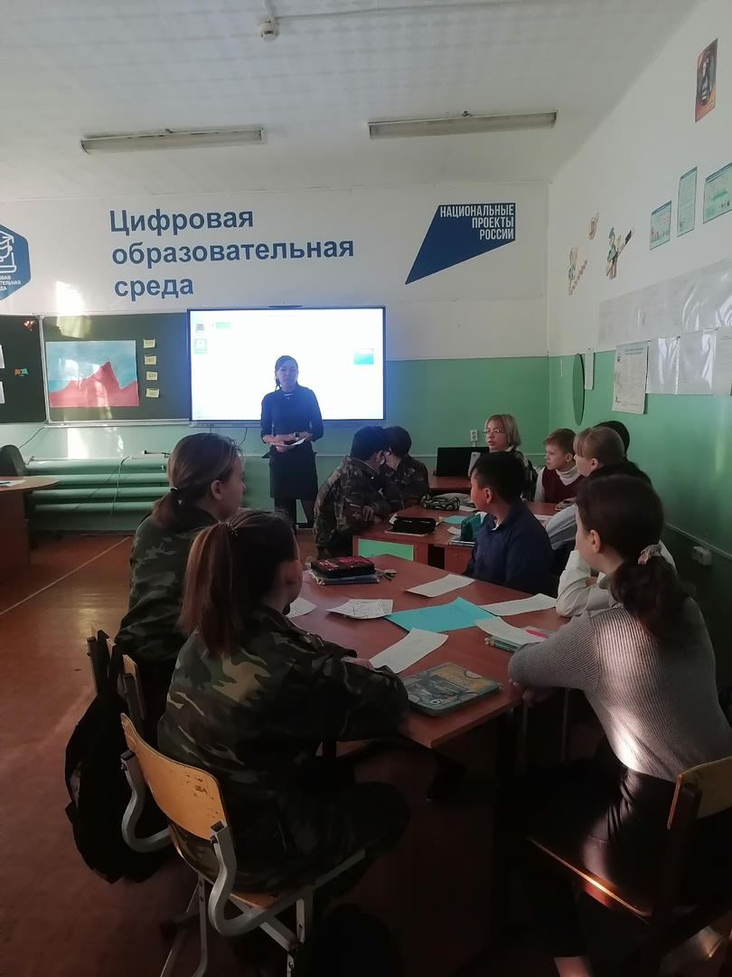

Совещание проводила руководитель площадки учитель географии Дудорова Я.А.

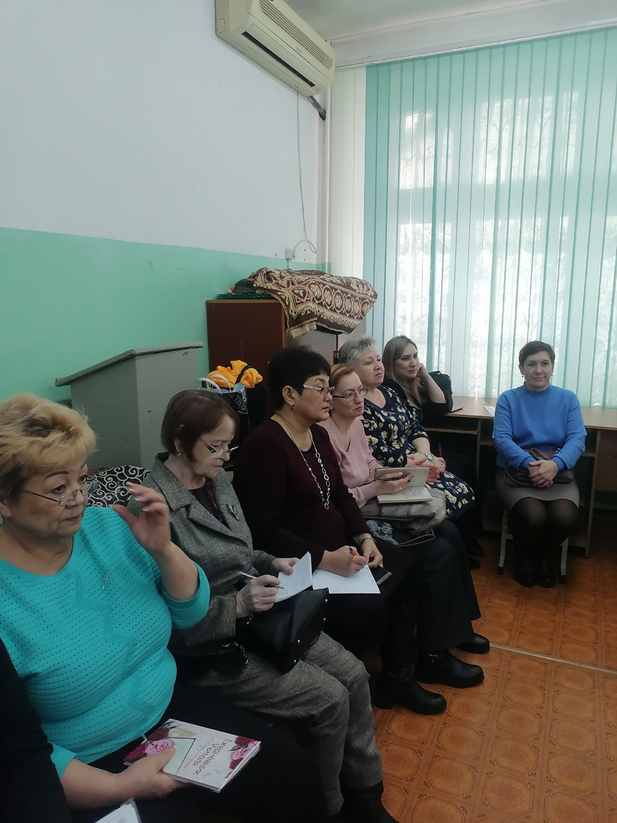

Рассмотрены следующие *вопросы*:

1. Открытый урок с использованием приемов формирования математической грамотности на уроках географии по теме «Атмосферное давление. Ветер.» (Муталлапова Р.Н., учитель географии первой категории МОАУ «СОШ №53 г. Орска»).
2. Приемы формирования математической грамотности на уроках географии (Скороварова О.С., учитель географии первой категории МОАУ «СОШ № 50 г. Орска»).

Муталлапова Раушан Нурэдльевна дала открытый урок в 6 классе по теме «Атмосферное давление. Ветер.» Целью урока было формирование на уроке понятий «атмосферное давление и ветер» как личностно значимых для жизни человека.

Учитель организовал деятельность учащихся по восприятию, осмыслению и закреплению новых знаний в рамках изучения темы: “Атмосферное давление. Ветер”. Урок способствовал развитию умения наблюдать опыты и анализировать их результаты, развивать учебно-логические умения выделять главное, сравнивать, обобщать, устанавливать причинно-следственные связи, оценивать деятельность свою и своих одноклассников. Раушана Нурэдльевнапомогала учащимся осознать ценность совместной учебно-познавательной деятельности и практическую значимость темы “Атмосферное давление. Ветер”.

По типу урока - это был урок комбинированный (урок открытия новых знаний и первичного закрепления). Учитель использовал следующие методы обучения: проблемного изложения, частично-поисковый, словесные, наглядные, практические; методы педагогические – методы организации и стимулирования учебной деятельности;информационные методы – работа с учебником и картой.

Учащиеся получили возможность научиться объяснять причины изменения атмосферного давления; направление ветра, перерабатывали учебную информацию для получения необходимого результата, делали анализ и отбор информации, планировали свою деятельность под руководством учителя, оценивали работу одноклассников, работали в соответствии с поставленной задачей, сравнивали полученные результаты с ожидаемыми, общались и взаимодействовали друг с другом.

При подготовке к уроку Муталлапова Р.Н. использовала следующие интернет ресурсы:

* <https://urok.1sept.ru/articles/212445>
* <https://kopilkaurokov.ru/geografiya/uroki/urok-v-6-klassie-po-tiemie-atmosfiernoie-davlieniie>
* <https://infourok.ru/otkritiy-urok-atmosfernoe-davlenie-klass-3113401.html>
* <https://nsportal.ru/shkola/geografiya/library/2017/03/09/atmosfernoe-davlenie-veter>
* <https://multiurok.ru/files/tekhnologicheskaia-karta-uroka-atmosfernoe-davle-1.html>

Скороварова Ольга Сергеевна в своем выступлении рассказала о том, что математическая грамотность – это способность человека определять и понимать роль математики в мире, в котором он живет, высказывать хорошо обоснованные математические суждения и использовать математику так, чтобы удовлетворять в настоящем и будущем потребности, присущиесозидательному, заинтересованному и мыслящему гражданину. «Математизация» географии требует решения трудных методических и методологических вопросов. Взаимодействие математики и географии определяется совместным изучением различных типов структур. Математизация географии привела к тому, что рядом ученых было предложено выделить новую научную дисциплину – математическую географию. Дальнейшие перспективы развития теоретического уровня в географии связаны с использованием математических и логических методов, а также методов моделирования, кибернетики и ГИС-технологий. Однако географу надлежит помнить, что изучение математики для него не может быть самоцелью и что географы должны рассматривать математику в качестве помощницы в своей работе и как средство развития своей науки.

Все многообразие количественных показателей, применяемых в географических исследованиях, можно подразделить на три группы: 1) исходные натуральные, получаемые в результате измерений (первичная информация); 2) производные относительные, представляющие собой отношение двух натуральных показателей; 3) производные математико-статистические, получаемые с помощью математико-статистической обработки исходных данных. Две последних группы относятся к расчетной информации. Следует заметить, что первичная и расчетная информация не всегда отражают действительные условия комплекса.

Ольга Сергеевна рассказала, что математическая грамотность определяется “как способность человека определять и понимать роль математики в мире, в котором он живет, выражать хорошо обоснованные математические суждения, использовать математику так, чтобы удовлетворять в настоящем и в будущем потребности, присущие творческому, заинтересованному и мыслящему гражданину”.

Под математической грамотностью понимается способность учащихся:

- распознавать проблемы, возникающие в окружающей действительности и которые можно решить средствами математики;

Математические методы имеют универсальное и общенаучное значение и в географии применяются на всех стадиях научного исследования – при сборе и первичной обработке исходной информации, ее систематизации, выявлении эмпирических закономерностей и теоретических обобщениях.

- формулировать эти проблемы на языке математики;

- решать эти проблемы, используя математические факты и методы;

- анализировать использованные методы решения;

-интерпретировать полученные результаты с учетом поставленной проблемы;

- формулировать и записывать результаты решения.

Из вышесказанного возникает термин функциональная математическая грамотность, которая предполагает использовать математические знания, приобретенные обучающимся за время обучения в школе, для решения разнообразных задач межпредметного и практико-ориентированного содержания, для дальнейшего обучения и успешной социализации в обществе.

Так же Ольга Сергеевна привела примеры заданий по математической грамотности на уроках географии.

При подготовке к выступлению Скороварова О.С. исользовала следующие интернет ресурсы:

* <https://multiurok.ru/index.php/files/formirovanie-matematicheskoi-gramotnosti-na-urok-1.html>
* <https://znanio.ru/media/formirovanie-matematicheskoj-gramotnosti-na-urokah-geografii-2834246>
* <https://infourok.ru/master-klass-na-temu-matematicheskaya-gramotnost-na-urokah-geografii-6181035.html>
* <https://school-science.ru/9/7/43747>

*Решение:*

1. Принять информацию к сведению.

2. Рекомендовать учителям географии использовать данный материал в своей работе.

